Temat: Wiosenne prace w ogrodzie.
Wiosna to pora roku, gdy wszystko budzi się do życia. Słońce, pierwsze kwiaty, młode listki na drzewach to widoki, na które czekamy całą zimę. Z pierwszymi dniami wiosny ludzie rozpoczynają sezon prac ogrodowych.
Jakie prace ludzie wykonują w swoich ogrodach?
*
PORZĄDKI – GRABIENIE LIŚCI
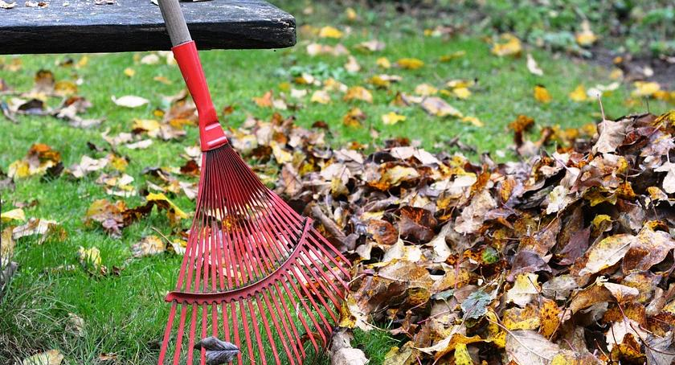

*
PRZEKOPYWANIE ZIEMI
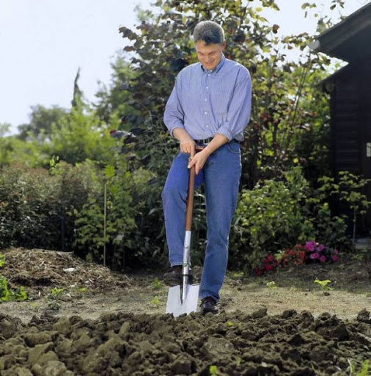
*
USUWANIE CHWASTÓW
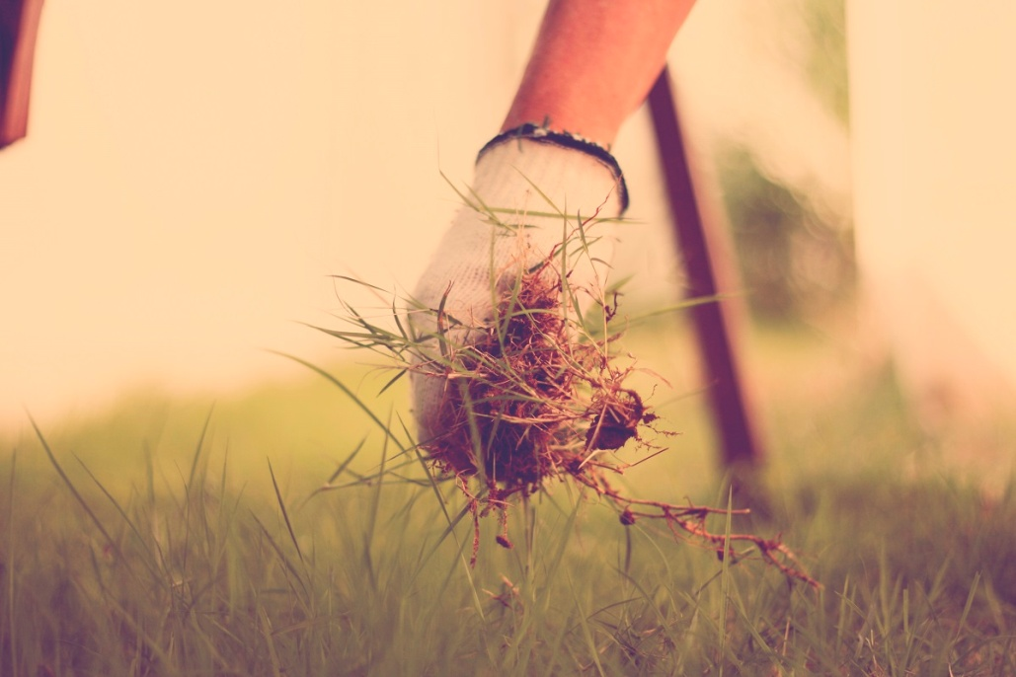
*
USUWANIE OKRYĆ Z DRZEW I KRZEWÓW
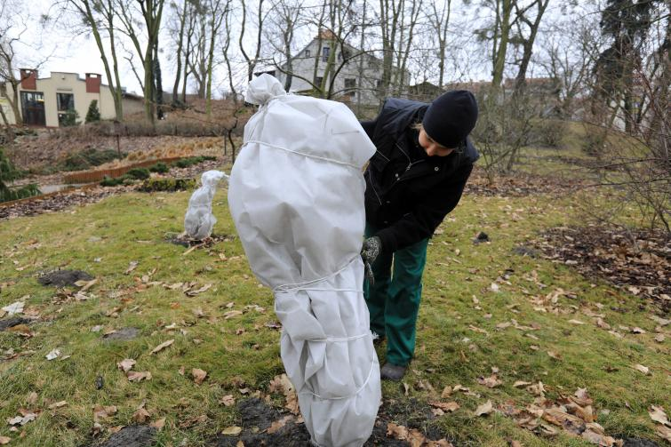

*
PRZYCINANIE DRZEW I KRZEWÓW
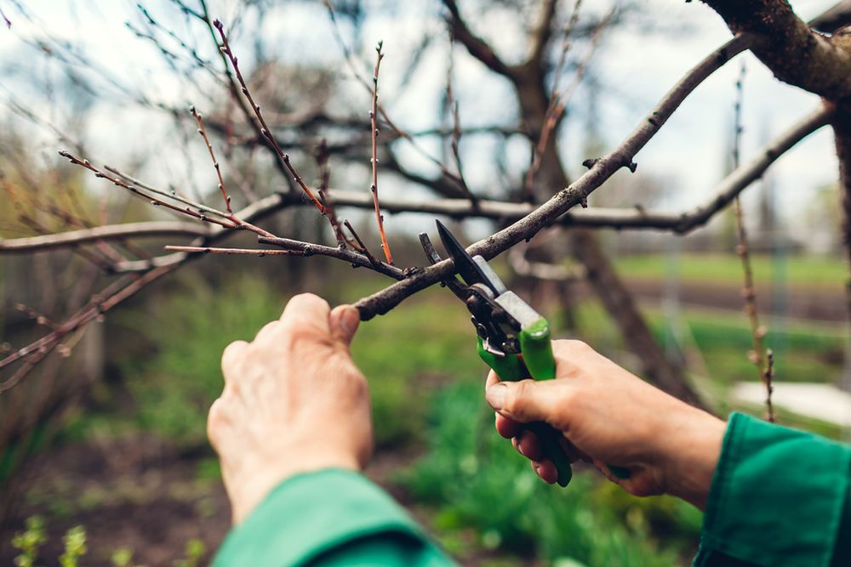
*
WYSIEWANIE NASION
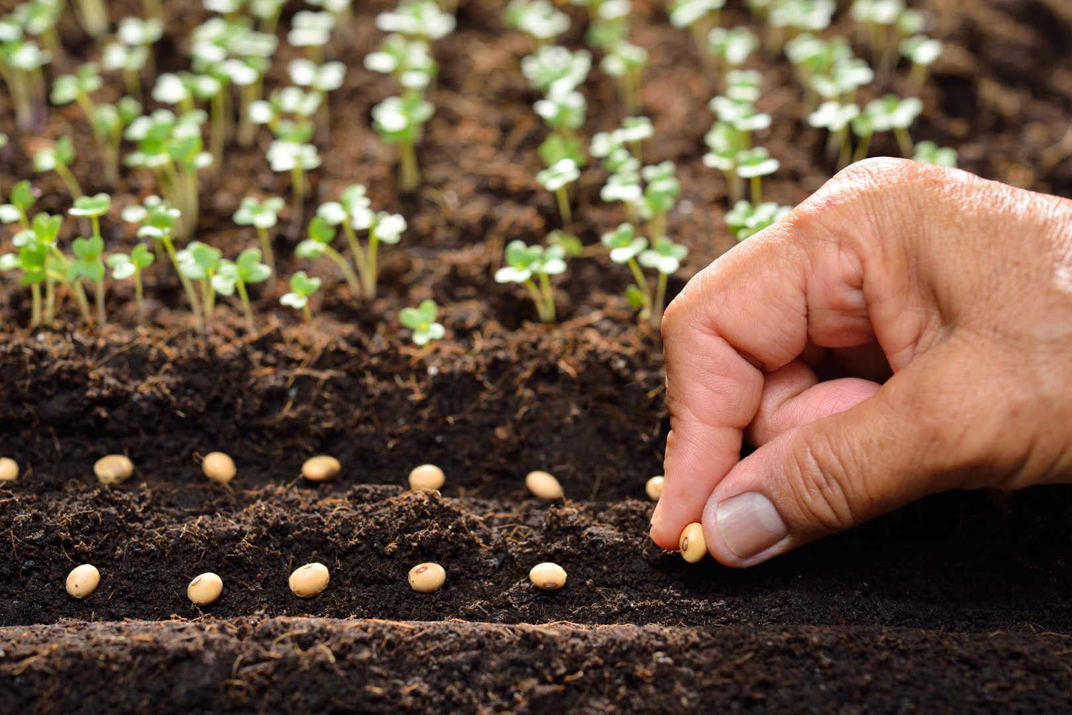

*
SADZENIE
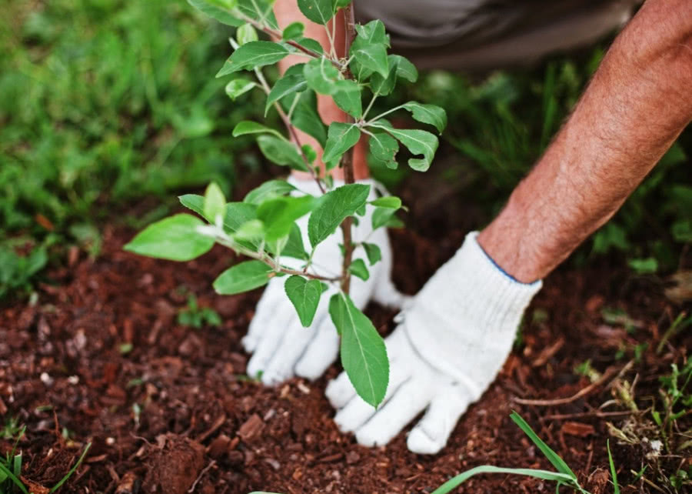

1. Uzupełnij brakujące wyrazy.
- na drzewach pojawiają się zielone ……………………………………
- w ogrodzie kwitną pierwsze ………………………………………………
- w ogrodzie ludzie zaczynają robić ……………………………………….
- grabią ………………………………………….
- przekopują ……………………………………..
- wysiewają ………………………………….. i sadzą …………………………………………………………..
2. Narzędzia niezbędne przy wykonywaniu prac ogrodniczych. Wyszukaj w Internecie i podpisz ilustracje.

  

